Муниципальное автономное общеобразовательное учреждение
«Лицей №38» г. Белгород

Конспект учебного занятия по алгебре
в 7 классе
«Линейная функция»

подготовила
Учитель математики
МАОУ «Лицей №38» г. Белгорода
Реуцкая Людмила Михайловна

Белгород 2014г.
Тип занятия: учебное занятие по обобщению, систематизации и контролю знаний и способов действий.
Цели:
Образовательные: способствовать закреплению формирования функциональных понятий, развитию умения обобщать и систематизировать изученный материал; осуществлять контроль за умением определять по значениям k и b положение графиков на координатной плоскости, по формуле определять график.
Развивающие: содействовать развитию способности применять теоретические знания на практике, аналитического мышления, навыков тестирования и самоконтроля.
Воспитательные: содействовать воспитанию интереса к математике, чувства ответственности за свою подготовку; создать условия для морального и умственного удовлетворения учащихся.

Оборудование: компьютер, проектор, презентация, карточки с заданиями, перфокарты, рабочие тетради.

Ход занятия

I. Актуализация знаний. Устные упражнения.
- Что такое функция? Как называется независимая переменная? зависимая переменная? Как они обозначаются? Чем задается функциональная зависимость?
- Задачи (устно)
а) На овощехранилище имеется 56 тонн картофеля. Туда стали завозить дополнительную партию автомашинами грузоподъемностью 5 тонн каждая. Задайте формулой зависимость количества картофеля на овощехранилище от числа прибывших машин.
(х – число машин, у тонн – столько картофеля станет в хранилище; у = 56 + 5х)
б) При отправлении телеграммы (в 1994г.) взималась плата 5 рублей за каждое слово и 20 рублей дополнительно. Сколько рублей (n) следует заплатить за отправление телеграммы в m слов?
- Чем изображается зависимость переменной у от переменной х в координатной плоскости? На каком из рисунков изображен график функции?
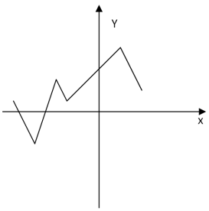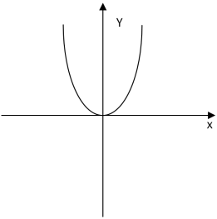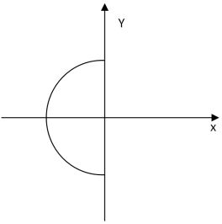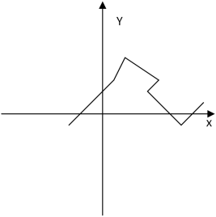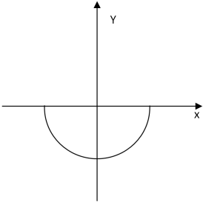
- Что такое область определения и область значений функции? Укажите ООФ и ОЗФ для функций, графики которых изображены на рисунках:

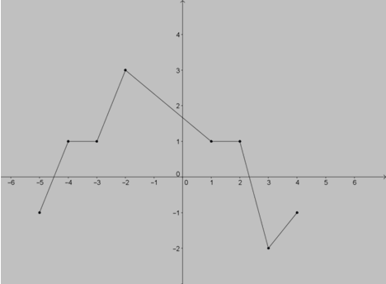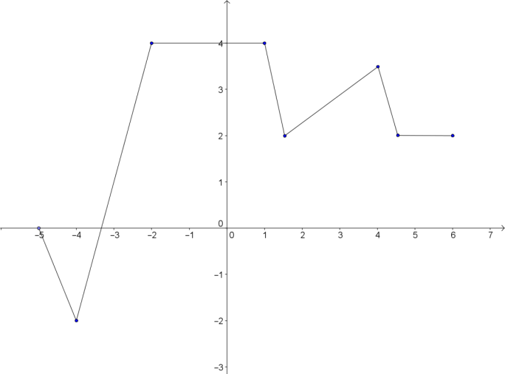

5. Укажите ОО функции, заданной формулой:

а) у = х³ + 12; б) $y=\frac{1}{x−5}$; в) y = 2x – 1; г) $y=\frac{x−4}{6}$; д) $y=\frac{1}{3+x}$.

II. Эстафета
Вариант 1. Функция задана формулой $y=\frac{2}{3}x$. Заполните пустые клетки таблицы
x | -6 |  | $$−\frac{1}{2}$$ |  | $$\frac{3}{2}$$
y |  | -2 |  | $$\frac{1}{3}$$ |  | 6

Вариант 2. Функция задана формулой $y=\frac{2}{5}x$. Заполните пустые клетки таблицы
x | -10 |  | $$−\frac{1}{4}$$ |  | $$\frac{3}{2}$$
y |  | -2 |  | $$\frac{1}{\text{15}}$$ |  | 6

Ш.Самостоятельная работа №1.

Вариант 1 Вариант 2
1.Запишите ОО и ОЗ функции, график которой изображен на рисунке:  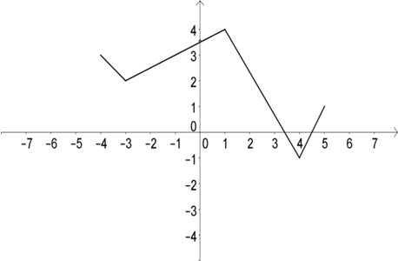 | 1.Запишите ОО и ОЗ функции, график которой изображен на рисунке:  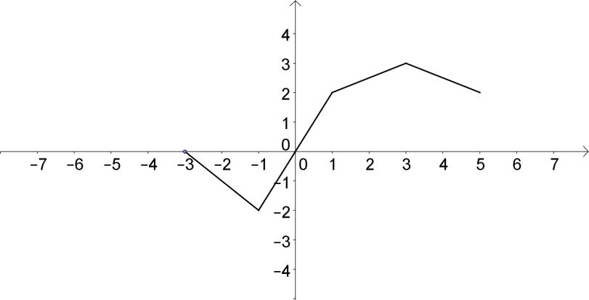
2. Задайте формулой зависимость стоимости С использования радиоточки от времени ее эксплуатации x (месяцев), если за каждый месяц оплачивают 42 рубля.  3.Найдите значение функции $y=\frac{x−4}{5}$, если а) x = 9; б) x = -1. | 2. Задайте формулой зависимость стоимости С использования электроэнергии от количества израсходованных киловатт-часов (кВтч), если за каждый киловатт-час оплачивают 6 рублей.  3.Найдите значение функции $y=\frac{4}{x}+2$, если а) x= -2; б) x = -1.
IV. Историческая справка о возникновении понятия «функция» (сообщение учащихся)

V. Итоги эстафеты и самостоятельной работы №1 (сообщение творческой группы учащихся).

Задание творческой группе учащихся:

1). График прямой пропорциональности проходит через точку A(-2;6). Постройте график этой функции; принадлежит ли ему точка M(1,3; -3,9)?

2). Лежат ли на одной прямой точки O(0;0), A(-2;8), B(6,5;-26)?

VI.Фронтальный опрос.

- В устных упражнениях мы встречались с функцией, которую можно задать формулой y = kx + b. Как называется такая функция?

- Что является ее графиком? Как его построить?

- Что означают числа k и b?

- Как называется зависимость y = kx?

- Может ли график линейной функции располагаться только в:

а) I и II, б) I и III, в) I и IV, г) II и III, д) III и IV координатных четвертях?

- Какие из следующих функций параллельны, а для каких точка пересечения лежит на оси ординат:

y = -6x + 9, y = -0, 5x + 2, y = 3 – 6x, y = 7x +9, y =9, y = -6x?

VII. Совместная работа. Творческая группа выполняет свои задания у доски, а класс работает в тетрадях.

VIII. Самостоятельная работа с перфокартами.

Каково взаимное расположение графиков функции y = k x + b, если:

Вариант 1  а) k>0, b>0  б) k<0, b>0  в) k>0, b=0  г) k=0, b<0  д) k=0, b=0 | 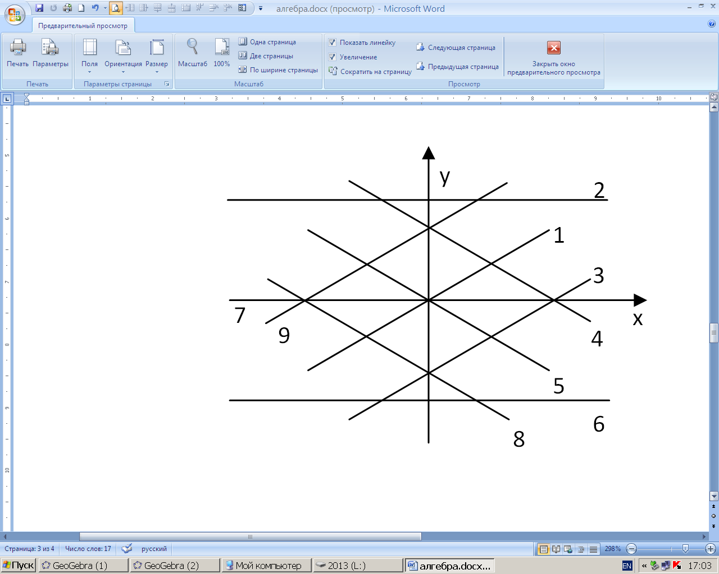 | Вариант 2  а) k<0, b<0  б) k>0, b<0  в) k=0, b=0  г) k=0, b>0  д) k<0, b=0

 | А | Б | В | Г | Д |  |  | А | Б | В | Г | Д
1 |  |  |  |  |  |  | 1
2 |  |  |  |  |  |  | 2
3 |  |  |  |  |  |  | 3
4 |  |  |  |  |  |  | 4
5 |  |  |  |  |  |  | 5
6 |  |  |  |  |  |  | 6
7 |  |  |  |  |  |  | 7
8 |  |  |  |  |  |  | 8
9 |  |  |  |  |  |  | 9

IX.Самостоятельная работа №2
- Прямая пропорциональность задана формулой у = 2,5х. Найдите: А(-3; …), М(…, -10) | 1. Прямая пропорциональность задана формулой у = 0,2х. Найдите: А(-5; …), М(…, -10)
2. Не выполняя построения графика функции, найдите его точку пересечения с осью: а) абсцисс; б) ординат.  у = 3х – 2 | 2. Не выполняя построения графика функции, найдите его точку пересечения с осью: а) абсцисс; б) ординат.  у = 5 – 2х
3.Найдите координаты точки пересечения графиков функций:  у = -6х + 9 и у = 2х – 7 | 3. Найдите координаты точки пересечения графиков функций:  у = 5х – 4 и у = -2х – 18
4.В одной системе координат построить графики функций:  у = 3х; у = 3х+4; у = 3х – 2; у =-2 | 4. В одной системе координат построить графики функций:  у = -3х; у = -3х – 2; у = -3х + 3; у = 3

X. Итоги работы с перфокартами.

ХI. Творческая группа знакомит с графиками функций:
$$\begin{aligned}y=\left|x\right|; y=\left|x\right|+b \\ y=−\left|x\right|; y=−\left|x\right|+b \\ \left|x\right|=\begin{aligned}\left\{x,\text{если} х≥0 | \right.\end{aligned} \\ \end{aligned}$$

XII. Итоги самостоятельной работы №2 и оценки за зачёт.

XIII. Рефлексия

- Закончите, пожалуйста, предложения:
а) сегодня на занятии я усвоил (понял, сумел …)
б) мне понравилось …
в) я считаю, что задачи, которые мы сегодня с большим интересом решали, помогут …
(я считаю, что время, проведенная на этом занятии …)

Список использованной литературы
1.Алгебра. 7 класс: учебник для учащихся общеобразовательных учреждений/ Ю.Н.Макарычев и др., М.: Мнемозина, 2009.
2. Алгебра 7-8. Тесты для помежуточной аттестации. Учебно – методическое пособие, изд. «ЛЕГИОН-М», 2009.
3. Алгебра7.Самостоятельные разноуровневые работы / сост.Т,Л,Афанасьева и др., «Учитель», 2006.

